Thuvienhoclieu.Com  ĐỀ 4 | ĐỀ THI THỬ TỐT NGHIỆP THPT  NĂM 2022  MÔN ĐỊA LÍ

Câu 41: Tài nguyên rừng nước ta bị suy giảm nghiêm trọng chủ yếu do
A. khai thác bừa bãi. B. cháy rừng. C. chiến tranh. D. biến đổi khí hậu.
Câu 42: Biện pháp để hạn chế lũ quét ở nước ta là
A. xây hồ thủy điện. B. củng cố đê biển.
C. làm ruộng bậc thang. D. trồng rừng đầu nguồn.
Câu 43: Hoạt động khai thác dầu khí của nước ta tập trung ở vùng
A. thềm lục địa. B. đồng bằng ven biển. C. đồi, trung du. D. núi, cao nguyên.
Câu 44: Căn cứ vào Atlat Địa lí Việt Nam trang 4 – 5, cho biết tỉnh nào có diện tích nhỏ nhất trong các tỉnh sau đây?
A. Bình Dương. B. Bình Phước. C. Tây Ninh. D. Đồng Nai.
Câu 45: Căn cứ vào Atlat Địa lí Việt Nam trang 9, cho biết trong các địa điểm sau đây, nơi nào có nhiệt độ trung bình năm thấp nhất?
A. Huế B. TP. Hồ Chí Minh. C. Hà Tiên. D. Hà Nội.
Câu 46: Căn cứ vào Atlat Địa lí Việt Nam trang 10, cho biết sông Đăk Krông thuộc hệ thống sông nào sau đây?
A. Mê Kông. B. Đồng Nai. C. Thu Bồn. D. Đà Rằng.
Câu 47: Căn cứ vào Atlat Địa lí Việt Nam trang 13, cho biết núi nào sau đây nằm trên cánh cung Đông Triều?
A. Kiều Liêu Ti. B. Mẫu Sơn. C. Yên Tử. D. Nam Châu Lãnh.
Câu 48: Căn cứ vào Atlat Địa lí Việt Nam trang 15, cho biết tỉnh nào có mật độ dân số cao nhất trong các tỉnh sau đây?
A. Kiên Giang. B. Hậu Giang. C. Cà Mau. D. Bạc Liêu.
Câu 49: Căn cứ vào Atlat Địa lí Việt Nam trang 25, cho biết vườn quốc gia nào sau đây là khu dự trữ sinh quyển thế giới?
A. Chư Yang Sin. B. Yok Đôn. C. Tràm Chim. D. Cát Tiên.
Cầu 50: Căn cứ vào Atlat Địa lí Việt Nam trang 21, cho biết trung tâm công nghiệp Việt Trì có ngành sản xuất nào sau đây?
A. Luyện kim đen. B. Hóa chất, phân bón. C. Điện tử. D. Cơ khí.
Câu 51: Căn cứ vào Atlat Địa lí Việt Nam trang 24, cho biết tỉnh nào trong các tỉnh sau đây có tổng mức bán lẻ hàng hóa và doanh thu dịch vụ tiêu dùng tính theo đầu người thấp nhất?
A. Quảng Bình. B. Thừa Thiên Huế. C. Quảng Trị. D. Hà Tĩnh.
Câu 52: Căn cứ vào Atlat Địa lí Việt Nam trang 22, cho cho biết nhà máy nhiệt điện nào sau đây không thuộc vùng Đông Nam Bộ?
A. Cà Mau. B. Phú Mĩ. C. Bà Rịa. D. Thủ Đức.
Câu 53: Căn cứ vào Atlat Địa lí Việt Nam trang 23, cho biết cảng nào sau đây là cảng sông?
A. Cửa Lò. B. Vũng Áng. C. Sơn Tây. D. Nhật Lệ.
Câu 54: Căn cứ vào Atlat Địa lí Việt Nam trang 22, cho biết trong các trung tâm công nghiệp sản xuất hàng tiêu dùng sau đây, trung tâm nào có qui mô nhỏ nhất?
A. Huế. B. Đà Nẵng. C. Nha Trang. D. Qui Nhơn.
Câu 55: Căn cứ vào Atlat Địa lí Việt Nam trang 28, cho biết tỉnh Bình Định có khu kinh tế ven biển nào sau đây?
A. Chu Lai. B. Nhơn Hội. C. Dung Quất. D. Vân Phong.
Câu 56: Căn cứ vào Atlat Địa lí Việt Nam trang 26, cho biết tỉnh nào sau đây của vùng Trung du và miền núi Bắc Bộ đang khai thác đồng?
A. Sơn La. B. Bắc Kạn. C. Hà Giang. D. Lai Châu.
Câu 57: Căn cứ vào Atlat Địa lí Việt Nam trang 28, cho biết hồ Đơn Dương thuộc tỉnh nào sau đây?
A. Gia Lai. B. Đăk Lăk. C. Đăk Nông. D. Lâm Đồng.
Câu 58: Căn cứ vào Atlat Địa lí Việt Nam trang 29, cho biết kênh Vĩnh Tế nối Châu Đốc với địa điểm nào sau đây?
A. Hà Tiên. B. Long Xuyên. C. Rạch Giá. D. Cà Mau.
Câu 59: Vấn đề có ý nghĩa hàng đầu trong việc phát triển lâm nghiệp theo chiều sâu ở Đông Nam Bộ là
A. bảo vệ tài nguyên rừng. B. đẩy mạnh chế biến lâm sản.
C. thay đổi cơ cấu cây trồng. D. phát triển hệ thống thủy lợi.
Câu 60: Ngành nội thương của nước ta hiện nay
A. có cơ cấu sản phẩm đa dạng. B. tốc độ tăng trưởng rất chậm.
C. tập trung chủ yếu ở nông thôn. D. chủ yếu do Nhà nước quản lí.
Câu 61: Nước ta nằm trong vùng châu Á gió mùa nên
A. nhiệt độ trung bình năm cao. B. mưa tập trung theo mùa.
C. giàu có các loại khoáng sản. D. có các quần đảo xa bờ.
Câu 62: Cho biểu đồ:
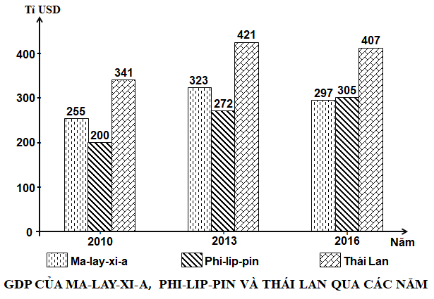
Theo biểu đồ trên, nhận xét nào sau đây đúng về GDP của Ma-lay-xi-a, Phi-lip-pin và Thái Lan?
A. Ma-lay-xi-a tăng liên tục. B. Thái Lan tăng liên tục.
C. Phi-lip-pin tăng liên tục. D. Cả 3 nước đều tăng liên tục.

Câu 63: Cho bảng số liệu sau:
GIÁ TRỊ XUẤT KHẨU VÀ NHẬP KHẨU CỦA MỘT SỐ NƯỚC ĐÔNG NAM Á, NĂM 2015
(Đơn vị: tỉ USD)
 | In-đô-nê-xi-a | Xin-ga-po | Phi-lip-pin | Ma-lai-xi-a
Xuất khẩu | 181,8 | 516,7 | 82,4 | 210,1
Nhập khẩu | 179,7 | 438,0 | 101,9 | 187,4
Năm 2015, quốc gia nào sau đây có giá trị xuất siêu cao nhất?
A. Phi-lip-pin. B. Ma-lai-xi-a. C. In-đô-nê-xi-a. D. Xin-ga-po.
Câu 64: Giao thông vận tải đường sắt nước ta
A. chưa kết nối với đường sắt các nước. B. có khối lượng luân chuyển lớn nhất.
C. có mạng lưới phân bố rộng khắp nước. D. đang được mở rộng và hiện đại hóa.
Câu 65: Trong phát triển công nghiệp ở nước ta hiện nay cần tránh
A. mở rộng các khu công nghiệp. B. gây ô nhiễm môi trường.
C. phát triển ngành khai khoáng. D. liên doanh với nước ngoài.
Câu 66: Các đô thị của nước ta hiện nay không có đặc điểm nào sau đây?
A. Được phân cấp thành nhiều loại. B. Có tỉ lệ lao động thất nghiệp cao.
C. Tập trung ở đồng bằng, ven biển. D. Có hạ tầng-kĩ thuật rất hiện đại.
Câu 67: Tỉ lệ thời gian lao động ở nông thôn nước ta ngày càng tăng là do
A. thực hiện tốt chính sách dân số. B. phân bố lại dân cư và lao động.
C. đa dạng hóa kinh tế nông thôn. D. phát triển các ngành dịch vụ.
Câu 68: Cơ cấu thành phần kinh tế của nước ta hiện nay
A. chuyển dịch theo xu hướng công nghiệp hóa.
B. chuyển dịch theo xu hướng hội nhập quốc tế.
C. tập trung chủ yếu trong khu vực Nhà nước.
D. hình thành các vùng động lực phát triển kinh tế.
Câu 69: Lợi ích chủ yếu của việc khai thác tổng hợp kinh tế biển đảo ở nước ta là
A. tăng cường giao lưu kinh tế giữa các huyện đảo.
B. giải quyết nhiều việc làm cho người lao động.
C. tạo hiệu quả kinh tế cao và bảo vệ môi trường.
D. giảm thiểu thiệt hại do các thiên tai trên biển.
Câu 70: Kim ngạch xuất khẩu của nước ta tăng nhanh trong những năm gần đây chủ yếu do tác động của việc
A. đẩy mạnh khai thác khoáng sản các loại. B. đẩy mạnh công nghiệp hóa và đô thị hóa.
C. tích cực mở rộng thêm nhiều thị trường. D. tham gia của nhiều thành phần kinh tế.
Câu 71: Yếu tố nào sau đây là chủ yếu làm cho ngành chăn nuôi nước ta phát triển mạnh trong thời gian gần đây?
A. Cơ sở hạ tầng phát triển, nguồn thức ăn được đảm bảo.
B. Nhu cầu thị trường tăng, nhiều giống mới năng suất cao.
C. Nhiều giống mới năng suất cao, cơ sở hạ tầng phát triển.
D. Nguồn thức ăn được đảm bảo, nhu cầu thị trường tăng.
Câu 72: Nguyên nhân chủ yếu nào sau đây làm cho hoạt động nuôi trồng thủy sản nước ngọt ở Đồng bằng sông Cửu Long hiện nay gặp nhiều khó khăn?
A. Bão hoạt động mạnh. B. Xâm nhập mặn gia tăng.
C. Lũ lụt hằng năm lớn. D. Diện tích mặt nước giảm.
Câu 73: Cho biểu đồ sau:
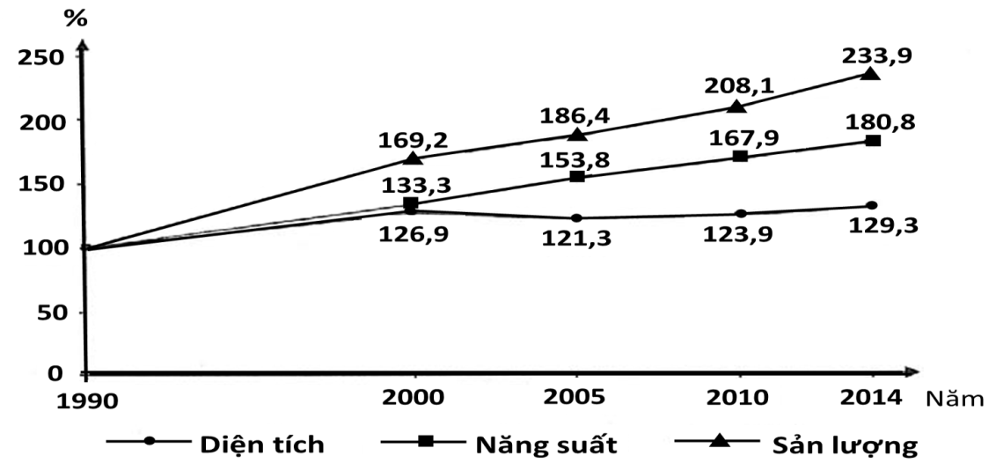
Biểu đồ thể hiện nội dung nào sau đây?
A. Cơ cấu diện tích, năng suất và sản lượng lúa của nước ta.
B. Sự chuyển dịch cơ cấu diện tích, năng suất và sản lượng lúa của nước ta.
C. Tốc độ tăng trưởng diện tích, năng suất, sản lượng lúa của nước ta.
D. Qui mô diện tích, năng suất và sản lượng lúa của nước ta.
Câu 74: Việc đẩy mạnh sản xuất cây công nghiệp và cây đặc sản ở Trung du và miền núi Bắc Bộ không có ý nghĩa nào sau đây?
A. Tận dụng nguồn lao động có trình độ kĩ thuật cao.
B. Hạn chế nạn du canh, du cư của đồng bào dân tộc.
C. Phát triển nông nghiệp hàng hóa có hiệu quả cao.
D. Giải quyết việc làm và nâng cao đời sống nhân dân.
Câu 75: Việc làm đang là vấn đề nan giải ở Đồng bằng sông Hồng chủ yếu do
A. dân đông, tài nguyên tự nhiên bị khai thác quá mức.
B. nguồn lao động dồi dào, kinh tế còn chậm phát triển.
C. mật độ dân số cao, phân bố dân cư không đồng đều.
D. lao động trồng trọt đông, dịch vụ còn chưa đa dạng.
Câu 76: Giải pháp chủ yếu để thúc đẩy phát triển các khu công nghiệp tập trung ở Duyên hải Nam Trung Bộ là
A. thu hút các nguồn vốn đầu tư. B. nâng cao trình độ người lao động.
C. mở rộng các thị trường xuất khẩu. D. phát triển khoa học công nghệ.
Câu 77: Giải pháp quan trọng nhất để phát triển công nghiệp ở Bắc Trung Bộ là
A. đẩy mạnh khai thác tài nguyên khoáng sản sẵn có.
B. mở rộng các cảng biển phục vụ cho xuất nhập khẩu.
C. tăng cường cơ sở năng lượng và giao thông vận tải.
D. thu hút nguồn lao động có chuyên môn kỹ thuật.
Câu 78: Biện pháp cấp bách nhất hiện nay để bảo vệ rừng tự nhiên ở Tây Nguyên là
A. khai thác rừng hợp lí, đẩy mạnh chế biến gỗ.
B. chú trọng giao đất, giao rừng cho người dân.
C. đẩy mạnh việc khoanh nuôi, trồng rừng mới.
D. đóng cửa rừng, ngăn chặn tình trạng phá rừng.

Câu 79: Cho bảng số liệu:
TÌNH HÌNH PHÁT TRIỂN DÂN SỐ VIỆT NAM GIAI ĐOẠN 1995 – 2018.
Năm | 1995 | 2000 | 2010 | 2018
Tổng số dân (nghìn người) | 71 995,5 | 77 630,9 | 84 218,5 | 95 540,0
Tỉ lệ gia tăng dân số (%) | 1,65 | 1,36 | 1,21 | 1,17
(Nguồn: Tổng cục Thống kê)
Để thể hiện tình hình phát triển dân số Việt Nam giai đoạn 1995 – 2018, thích hợp nhất là biểu đồ
A. cột. B. kết hợp. C. tròn. D. miền.
Câu 80: Các nhân tố nào sau đây là chủ yếu mang đến lượng mưa lớn cho vùng khí hậu Nam Trung Bộ
A. Gió từ Bắc Ấn Độ Dương, gió mùa Tây Nam, áp thấp và bão.
B. Tin phong bán cầu Bắc, gió Tây Nam, áp thấp nhiệt đới và bão.
C. Gió Đông Bắc, gió mùa Tây Nam, dải hội tụ nhiệt đới và bão.
D. Gió mùa Tây Nam, Tín phong bán cầu Bắc, frông và áp thấp.

HẾT

Thí sinh được sử dụng Atlat Địa lí Việt Nam do NXB Giáo dục Việt Nam phát hành.

ĐÁP ÁN
1 | 2 | 3 | 4 | 5 | 6 | 7 | 8 | 9 | 10
A | D | A | A | D | A | C | B | D | B
11 | 12 | 13 | 14 | 15 | 16 | 17 | 18 | 19 | 20
D | A | C | D | B | A | D | A | A | A
21 | 22 | 23 | 24 | 25 | 26 | 27 | 28 | 29 | 30
B | C | D | D | B | D | C | B | C | D
31 | 32 | 33 | 34 | 35 | 36 | 37 | 38 | 39 | 40
D | B | C | A | B | A | C | D | B | C

